Периодическое печатное издание Бронницкого сельского поселения

№ 10(386)

15

марта

2024

 Официальный вестник

**Издается с 02.10. 2015 года**

**ПОЖАРНАЯ БЕЗОПАСНОСТЬ_________________________________**

|  |
| --- |
|  |

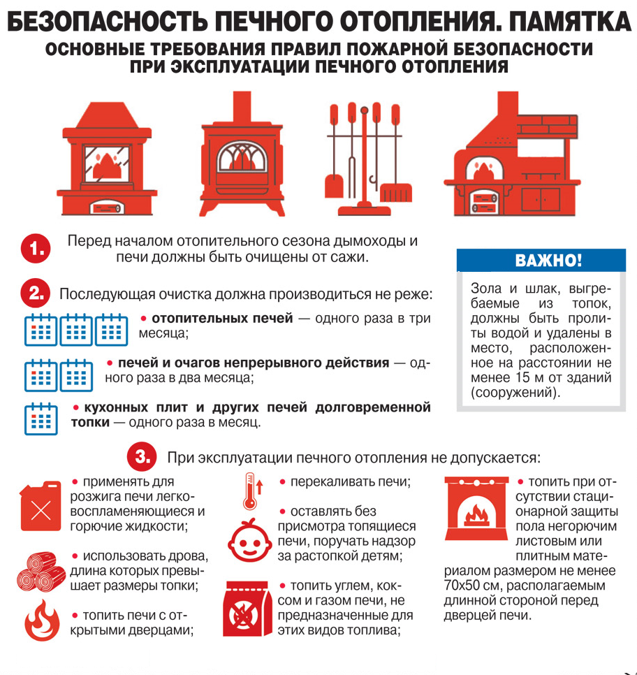

**КРИТЕРИИ ЗАКОННОСТИ______________________________________**

**С 1 сентября 2024 г. признается утратившим силу распоряжение Правительства РФ от 05.12.2022 №3759-р, которым утвержден Перечень медицинских психиатрических противопоказаний для осуществления отдельных видов профессиональной деятельности и деятельности, связанной с источником повышенной опасности**

В перечне приводятся психические расстройства и расстройства поведения в случаях, если они являются хроническими и затяжными с тяжелыми стойкими или часто обостряющимися болезненными проявлениями, а также код заболевания по Международной статистической классификации болезней и проблем, связанных со здоровьем, 10-го пересмотра (Распоряжение Правительства РФ от 07.02.2024 «253-р  
«О признании утратившим силу распоряжения Правительства РФ от 05.12.2022 № 3759-р, которым утвержден Перечень медицинских психиатрических противопоказаний для осуществления отдельных видов профессиональной деятельности и деятельности, связанной с источником повышенной опасности»).

Старший помощник прокурора района Майкова Арина

**Расширен перечень полномочий, осуществляемых Росреестром**

Постановлением Правительства РФ от 08.02.2024 N 138  
"О внесении изменений в некоторые акты Правительства Российской Федерации" установлено, что Росреестр утверждает перечень мероприятий, необходимых для выполнения работ по созданию государственной геодезической сети, государственной нивелирной сети и государственной гравиметрической сети, в том числе работ по созданию пунктов указанных сетей, развитию и поддержанию в надлежащем состоянии указанных сетей, включая соблюдение установленных требований к размещению на территории РФ пунктов указанных сетей.

Также уточнено, что служба оказывает государственные услуги, в том числе в использовании геоинформационных технологий.

Старший помощник прокурора района Володина Ольга

**Президент подписал закон о "наливайках"**

Согласно Федеральном закону от 14.02.2024 № 6-ФЗ "О внесении изменений в Федеральный закон "О государственном регулировании производства и оборота этилового спирта, алкогольной и спиртосодержащей продукции и об ограничении потребления (распития) алкогольной продукции" регионы вправе устанавливать требование об осуществлении розничной продажи пива и пивных напитков, сидра, пуаре, медовухи при оказании услуг общественного питания только в таких объектах общественного питания, как рестораны, бары, кафе, буфеты, в том числе расположенных в многоквартирных домах и (или) на прилегающих к ним территориях, а также ограничивать время розничной продажи алкогольной продукции при оказании услуг общественного питания в объектах общественного питания (за исключением ресторанов), расположенных в многоквартирных домах и (или) на прилегающих к ним территориях.

Кроме того, предусмотрен запрет: производства пивных напитков из закупленного пива; производства алкогольной продукции с добавлением этилового спирта в случае, если такое добавление не предусмотрено требованиями госстандартов и техрегламентов; использования наименования алкогольной продукции, вводящего потребителей в заблуждение относительно вида алкогольной продукции и ее состава.

Закон также содержит переходные положения для новых регионов.

Старший помощник прокурора района Скирмантас Алена

**Внесены изменения в порядок выплаты ежемесячной компенсации лицам, осуществляющим уход за детьми-инвалидами или инвалидами с детства I группы**

Согласно Постановлению Правительства РФ от 07.02.2024 № 134"О внесении изменений в некоторые акты Правительства Российской Федерации" ежемесячная выплата устанавливается проживающим на территории РФ трудоспособному неработающему либо осуществляющему трудовую деятельность на условиях неполного рабочего времени, в том числе на указанных условиях дистанционно или на дому, родителю (усыновителю) или опекуну (попечителю), а также трудоспособному неработающему другому лицу, осуществляющему уход за ребенком-инвалидом в возрасте до 18 лет или инвалидом с детства I группы, независимо от совместного проживания с ребенком-инвалидом в возрасте до 18 лет или инвалидом с детства I группы.

Также уточняются перечень документов, необходимых для получения выплаты, порядок перерасчета размера ежемесячной выплаты в случае изменения по отношению к ребенку-инвалиду или инвалиду с детства I группы категории лица, осуществляющего уход, и прочее.

Настоящее постановление вступает в силу с 1 января 2025 г., за исключением отдельных положений, вступающих в силу со дня его официального опубликования.

Помощник прокурора района Цыба Роман

**Установлен запрет на расторжение трудового договора по инициативе работодателя с сотрудником, в одиночку воспитывающим ребенка в возрасте до 16 лет**

Соответствующие поправки внесены Федеральным законом от 14.02.2024 № 12-ФЗ"О внесении изменений в Трудовой кодекс Российской Федерации" в статью 261 ТК РФ. Ранее такая гарантия была предусмотрена для одинокой матери, воспитывающей ребенка в возрасте до четырнадцати лет, и других лиц, воспитывающих таких детей без матери.

Предусмотрен ряд исключений, при которых допускается увольнение указанного сотрудника по инициативе работодателя. В их числе, в частности, ликвидация организации, однократное грубое нарушение работником трудовых обязанностей, представление подложных документов при трудоустройстве и др.

Помощник прокурора района Жирнов Артем

**Правила внеочередного предоставления жилого помещения по договору социального найма приведены в соответствие с решением Конституционного Суда РФ**

Федеральным законом от 14.02.2024 № 14-ФЗ "О внесении изменений в статьи 57 и 95 Жилищного кодекса Российской Федерации" реализовано Постановление Конституционного Суда РФ от 25.04.2023 № 20-П.

Внесенные поправки позволят обеспечить системное решение вопроса об условиях и порядке удовлетворения жилищных потребностей граждан, которые признаны малоимущими, состоят на учете в качестве нуждающихся в предоставлении жилых помещений и являются собственниками единственного жилого помещения, признанного в установленном порядке непригодным для проживания (включая жилое помещение, входящее в состав многоквартирного дома, признанного аварийным и подлежащим сносу или реконструкции), когда жилищные права этих граждан не осуществляются в рамках региональной адресной программы по переселению из аварийного жилищного фонда.

Заместитель прокурора района Гончарова Ольга

**Как стать присяжным заседателем?**

Конституция Российской Федерации и Федеральный закон от 20.08.2004 № 113-ФЗ «О присяжных заседателях федеральных судов общей юрисдикции в Российской Федерации» закрепили нормы о том, что граждане Российской Федерации имеют право участвовать в осуществлении правосудия в качестве присяжных заседателей при рассмотрении судами первой инстанции подсудных им уголовных дел с участием присяжных заседателей.

Ограничение данного права устанавливается только федеральным законом. Пункт 30 ст. 5 Уголовно-процессуального кодекса Российской Федерации (УПК РФ) устанавливает, что присяжный заседатель – лицо, привлеченное в установленном УПК РФ порядке для участия в судебном заседании и вынесения вердикта.

Вердикт же в п. 5 ст. 5 УПК РФ определяется законодателем как решение о виновности или невиновности подсудимого, вынесенное коллегией присяжных заседателей.

Согласно ст. 326 УПК РФ, секретарь судебного заседания или помощник судьи производит отбор кандидатов в присяжные заседатели из находящихся в суде общего и запасного списков путем случайной выборки и проверяет наличие обстоятельств, препятствующих участию лица в качестве присяжного заседателя 4 в рассмотрении уголовного дела, перечисленных в ч. ч. 2 и 3 ст. 3 и п. 2 ст. 7 Закона о присяжных заседателях.

Такой список с указанием фамилий, имен, отчеств и домашних адресов хранится в канцелярии суда, к материалам дела не приобщается и сторонам не вручается.

Данный список необходим для последующей работы по приглашению кандидатов в присяжные заседатели, обеспечению их явки в судебное заседание, поэтому он и называется предварительным.

Это необходимо в целях безопасности, предупреждения возможного воздействия на присяжных заседателей и т.п.

Кандидатам в присяжные заседатели секретарем судебного заседания выписываются и направляются судебные повестки, в которых указывается адрес и телефон суда, дата судебного заседания и время к которому кандидату в присяжные заседатели необходимо явиться.

Для того чтобы стать присяжным заседателем, необходимо явиться к назначенному в судебной повестке времени в суд, для проведения отбора в коллегию присяжных заседателей по конкретному уголовному делу.

Старший помощник прокурора района Наумова Татьяна

**Уточнен порядок исчисления времени отбывания лишения свободы при изменении вида исправительного учреждения на более мягкий**

Если вид исправительного учреждения, назначенный по приговору суда, изменен в порядке, предусмотренном главой 47.1 или 48.1 Уголовно-процессуального кодекса Российской Федерации, на более мягкий, зачет времени отбывания лишения свободы в исправительном учреждении более строгого вида в срок лишения свободы, подлежащий отбытию, осуществляется из расчета:

а) один день отбывания наказания в тюрьме либо исправительной колонии особого или строгого режима за полтора дня отбывания наказания в исправительной колонии общего режима либо два дня отбывания наказания в колонии-поселении;

б) один день отбывания наказания в исправительной колонии общего режима за полтора дня отбывания наказания в колонии-поселении (Федеральный закон от 19.12.2023 №609-ФЗ "О внесении изменения в статью 72 Уголовного кодекса Российской Федерации")

Заместитель прокурора района Ефимов Алексей

**Подписан закон о праве работников на компенсацию в случае несвоевременного начисления заработной платы и иных выплат**

Федеральным законом от 30.01.2024 № 3-ФЗ «О внесении изменения в статью 236 Трудового кодекса Российской Федерации» в часть первую статьи 236 ТК РФ внесены изменения, согласно которым проценты (денежная компенсация) подлежат взысканию с работодателя и в том случае, когда причитающиеся работнику выплаты не были ему начислены своевременно, а решением суда было признано право работника на их получение.

Проценты (денежная компенсация) исчисляются со дня, следующего за днем, в который заработная плата и иные выплаты должны были быть выплачены при своевременном их начислении, по день фактического расчета включительно. Размер процентов должен быть не ниже 1/150 ключевой ставки Банка России от суммы долга.

Помощник прокурора района Шабанова Александра

**Частные клиники не имеют права требовать у граждан СНИЛС и отказывать в предоставлении платной медицинской помощи в случае его непредоставления**

В письме Минздрава России от 18.01.2024 № 31-2/63 «По вопросу правомерности требования СНИЛС в частных медицинских организациях и отказа от оказания платной медицинской помощи в случае его непредоставления» разъясняется, что  продавец (исполнитель) не вправе отказывать потребителю в заключении и исполнении договора в связи с отказом потребителя представить персональные данные, за исключением случаев, если обязанность представления таких данных предусмотрена законодательством Российской Федерации или непосредственно связана с исполнением договора с потребителем (п. 4 ст. 16 Закона Российской Федерации от 07.02.1992 № 2300-1 «О защите прав потребителей»).

В соответствии с подпунктом «б» пункта 23 Правил предоставления медицинскими организациями платных медицинских услуг, утвержденных постановлением Правительства Российской Федерации от 11.05.2023 № 736, договор должен содержать информацию, включая сведения о потребителе (при оказании платных медицинских услуг гражданину анонимно сведения фиксируются со слов потребителя услуги): фамилия, имя и отчество (при наличии), адрес места жительства, иные адреса, на которые (при их указании в договоре) исполнитель может направлять ответы на письменные обращения, и телефон; данные документа, удостоверяющего личность.

Таким образом, для заключения договора об оказании платных медицинских услуг гражданин обязан представить медицинской организации сведения, необходимые для заключения договора (Ф.И.О., адрес, телефон, данные документа, удостоверяющего личность).

С учетом изложенного, СНИЛС не является обязательным документом и может быть предоставлен гражданином по своему усмотрению.

Помощник прокурора района Красильникова Валерия

**Инвалиды вследствие военной травмы, полученной в результате участия в специальной военной операции, смогут получить технические средства реабилитации без подачи заявления**

Постановлением Правительства Российской Федерации от 27.01.2024   
№ 69 «О внесении изменений в постановление Правительства Российской Федерации от 07.04.2008 № 240» предусмотрено, что в отношении инвалида вследствие военной травмы, полученной в результате участия (содействия выполнению задач) в ходе СВО (боевых действий), или вследствие увечья (ранения, травмы, контузии), полученного в связи с исполнением обязанностей по контракту о пребывании в добровольческом формировании, уполномоченным органом в срок не позднее чем через 5 рабочих дней со дня поступления из федерального учреждения МСЭ его программы реабилитации принимается решение о приобретении технического средства (изделия) и (или) услуги по его ремонту с использованием электронного сертификата.

Постановление вступило в силу 07.02.2024.

Помощник прокурора района Беляев Роман

**Минздравом направлены рекомендации по дополнительным мерам и обеспечению контроля за состоянием здоровья детей в детских лагерях и центрах**

Минздрава России от 02.02.2024 № 15-3/И/1-1717 «О защите жизни и здоровья детей в организациях их отдыха и оздоровления» предусмотрены рекомендации по дополнительным мерам и обеспечению контроля за состоянием здоровья детей в детских лагерях и центрах.

Так, при организации отдыха детей в организациях отдыха детей и их оздоровления рекомендовано, в частности:

- усилить контроль за качеством медицинской документации, выдаваемой детям перед отправкой в организации отдыха детей и их оздоровления;

- обеспечить своевременную изоляцию лиц с признаками инфекционных заболеваний;

- своевременно информировать территориальные органы Роспотребнадзора при возникновении инфекционных заболеваний;

- осуществлять прием несовершеннолетних в детские лагеря и центры при наличии медицинской справки о состоянии здоровья ребенка, отъезжающего в организацию отдыха детей и их оздоровления, выданной медицинской организацией, в которой ребенок получает первичную медико-санитарную помощь.

Помощник прокурора района Демидов Глеб

В Новгородском районе после вмешательства прокуратуры семье, имеющей ребенка-инвалида предоставлен благоустроенный земельный участок Прокуратура Новгородского района по обращению местной жительницы, поступившему на личном приеме прокурора области Сергея Швецова, провела проверку исполнения законодательства при предоставлении земельного участка  
женщине, имеющей в семье ребенка-инвалида для индивидуального жилищного строительства.  
Установлено, что в июне 2023 года администрация Новгородского района включила женщину, имеющую в семье ребенка-инвалида в список граждан, имеющих право на получение земельного участка, а также признала ее нуждающейся в улучшении жилищных условий. При этом земельный участок длительное время заявительнице не предоставлялся.  
В связи с этим прокуратура внесла главе администрации района представление.  
  
После вмешательства надзорного ведомства семье предоставлен земельный участок, обеспеченный необходимой инженерной инфраструктурой.

|  |
| --- |
| Учредитель главный редактор адрес редакции: номер газеты  Подписан к печати  Администрация Глава Бронницкого сельского 173510 Новгородская область 14.032024 сельского поселения Бронницкого С.Г.Васильева Новгородский район с.Бронница в 10.00 Тираж 10  поселения ул.Березки д.2, тел. ( 8162)744-184 распространяется  факс(8162)749-188 бесплатно  [E-mail^berezki2@mail.ru](mailto:E-mail%5eberezki2@mail.ru) |